年 組 名前

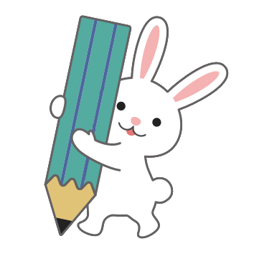
新聞記事について考えよう！

見出し

記事の写真・本文

この記事を選んだ理由、思ったことや考えを書こう

家族や友達の意見を聞き取ろう

家族や友達と話し合った後の自分の意見や提案・提言を書こう

